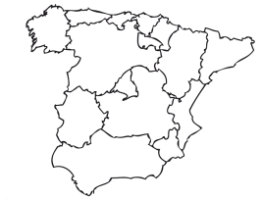
Viticultors des de 1395
Elaboradors d’escumosos des de 1951
100% Vinyes pròpies
100% Ecològic
100% Verema manual
Vinificació a la propietat
Especialitzats en llargues criances

Torelló
Barcelona

Tots els vins i escumosos Corpinnat de Torelló tenen el seu origen en les vinyes de Can Martí, de 135 hectàrees, finca de la família Torelló des de 1395. Situada a Gelida, a l'Alt Penedès.

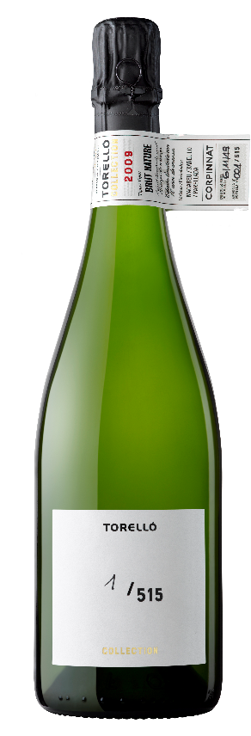
TORELLÓ COLLECTION 2009
Varietats: 40% Xarel.lo, 40% Macabeu i 20% Parellada, de la nostra finca de Can Martí.
Collita: 2009 Un hivern plujós i un mes d'agost amb temperatures molt altes van donar pas a un molt bon procés de maduració i un excel·lent estat sanitari. Bona graduació alcohòlica i equilibrada acidesa total. A destacar les condicions organolèptiques especials de les varietats macabeu i xarel·lo, per la seva aportació als escumosos de llarga criança.
Elaboració i criança: Verema manual en caixes de 25 kg o petits remolcs de 2.500 kg, ràpid transport al celler, selecció del raïm en taula i suau premsatge. Primera fermentació del most amb llevats autòctons espontanis, propis. Segona fermentació en ampolla, amb llevat P-29 (autòcton del Penedès), seleccionat per l’Incavi i no comercial.
10 anys de criança en ampolla. Cada any es realitza el poignettage o remogut de l'ampolla. D'aquesta manera es posen en suspensió els llevats i s'afavoreixen els efectes de l'autòlisi, enriquint el vi en aromes i sabors.
Vol: 12%
PRESENTACIONS
- 75 CL
- Magnum

Es un espumoso complejo y sutil con una muy larga crianza que imparte notas ahumadas y de brioche y una textura cremosa con gran finura.

Torelló Collection 2009 és l’evolució en el temps del Torelló Brut Nature 2009. Una col·lecció d’enoteca de 515 ampolles de 75 cl i 50 màgnum a les quals se’ls ha donat 10 anys de criança. En el seu dia, aquesta anyada 2009, va ser mereixedora del prestigiós premi International Wine Challenge (IWC) com a Millor Escumós de l’Any, raó per la qual es van conservar ampolles en criança de diferents anyades que confirmen el seu gran potencial d’envelliment i enriquiment en sabors i aromes.
Presentació, gener 2020. Robert Parker: 94 punts

